Deutsch-französische Workcamps in der Bretagne 2026
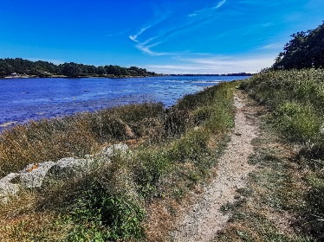
Sainte-Hélène-Sur-Mer Daten: 26. Juli - 2. August 2026
Altersgruppe : 14-18 Jahre
Verständigungssprachen : Französisch, Deutsch und Englisch
Sainte-Hélène-Sur-Mer:
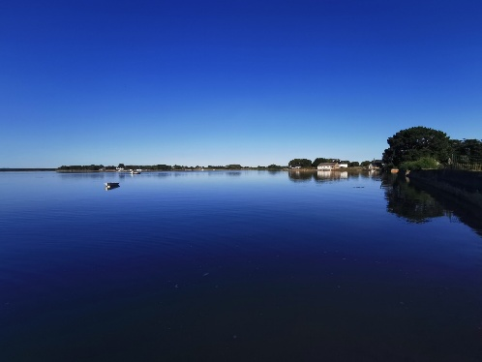
Die Gemeinde Sainte-Hélène-Sur-Mer liegt im Herzen der Ria von ÉTEL und gehört zum Kanton Plivignier. Sie erstreckt sich über 800 Hektar und verfügt über mehr als 13 Kilometer Küste mit kleinen Sandbuchten und felsigen Landzungen. Diese bilden die historische Wiege einer mehr als hundertjährigen Austernzucht in der Ria, der Hauptaktivität der Gemeinde. Die Ria ist ein Paradies für Ornithologen und zugleich Aufenthalts- und Nistplatz für eine Vielzahl von Stand- und Zugvögeln: Reiher, Silberreiher, Seeschwalben, Brandgänse, Enten, Wildgänse, Kormorane, Möwen usw. Ob zum Angeln, Segeln oder Kajakfahren, die Pointe de la Vieille Chapelle ist mit ihrem Picknickplatz gegenüber der Pointe du Verdon in Locoal-Mendon, der Heimatgemeinde von Saint , der ideale Ort, um die Ria zu erkunden.
Unser Workcamp:
Unsere Workcamp wird zum ersten Mal in Sainte-Hélène-Sur-Mer organisiert.
Wiederaufbau eines Brunnens mit dem Verein Les Sentiers d'Hélène.
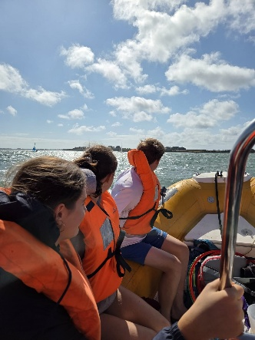
Unterkunft: Zelten auf einem Campingplatz in Etel.
(Ein Koch- und Gemeinschaftsraum steht zur Verfügung und dient als Rückzugsort bei schlechtem Wetter.)
Freizeitmöglichkeiten:
Das Programm wird gemeinsam mit den Jugendlichen gestaltet. Sportliche Aktivitäten wie Wanderungen, Mountainbike-Touren, Segeln, Kanufahren oder Schnorcheln sind möglich. Kulturelle Aktivitäten dürfen auch nicht fehlen, wie das Besuchen von Märkten, Museen, Konzerten oder bretonischen Sehenswürdigkeiten !
Kosten: Reisekosten (0.16€ pro Kilometer erstattet) + 250€ Teilnahmegebühr
Nimm deinen Schlafsack, deine Bade- und Strandsachen, sowie deine Arbeitskleidung mit ! (Arbeitshandschuhe bitte nicht vergessen !)
(Zelte werden vom Verein zur Verfügung gestellt.)
Eine kleine Luftmatratze für mehr Komfort darfst du mitnehmen, wenn du das möchtest)
Treffpunkt: am 26. Juli 2024 bzw. pünktlich um 17 Uhr am Bahnhof Lorient. Bitte nicht später anreisen. (Abreise am 02. August bzw. um 12 Uhr).

Hast du Fragen zum Workcamp ? Gerne kannst du Kontakt mit uns aufnehmen !
Dein Kontakt vor Ort : Morgane Creisméas
E-Mail : international1@ligue-enseignement22.org Telefonnr: +33 2 96 94 69 72

